COLTIVARE IL GIARDINO O SEMINARE IL CAMPO?
WEBINAR ONLINE IN PREPARAZIONE AL CONVEGNO REGIONALE

COME PARTECIPARE

- Per partecipare all’incontro dovrai cliccare sul link riportato di seguito del webinar corrispondente. Ti consigliamo di collegarti qualche minuto prima dell’orario di inizio. Per una migliore fruizione e visione ti consigliamo di utilizzare il computer o il tablet, piuttosto che uno smartphone.
- Ti verrà chiesto come vuoi partecipare. Puoi scaricare l’app di Teams oppure seguire l’evento direttamente sul web. Usa un Web browser abilitato, ad esempio Chrome, Firefox o Edge.
Safari non è attualmente supportato.

Se ci fossero difficoltà nel collegamento, indichiamo alcuni passaggi che possano semplificare il collegamento.

1) Dopo aver cliccato sul link dell'incontro apparirà la seguente videata:

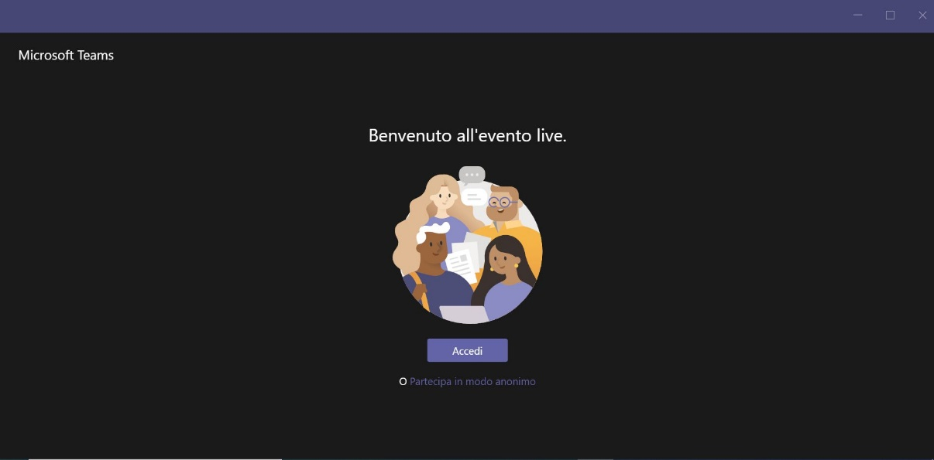

2) A questo punto per accedere bisognerà cliccare su: Partecipa in modo anonimo.

MERCOLEDÌ 17 APRILE ore 21.00
Essere artigiani di comunità
Ada Ferrari (Cremona), d. Francesco Freddi (Mantova), d. Mario Bonfanti (Lodi)
Per partecipare CLICCA QUI

MERCOLEDÌ 8 MAGGIO ore 21.00
Catechesi, kerygma e futuro
Giovanna De Ponti (Bergamo), sr. Elisabetta Sepich (Mantova), d. Luigi Donati Fogliazza (Cremona)
Per partecipare CLICCA QUI

Buona partecipazione!
Consulta per la Catechesi delle Diocesi lombarde

